1.
Luskoviny
Fazol obecný (Phaseolus vulgaris )
Hospodářský význam
l.potravinářské využití – druhy – a)keříčkové variety(semena )
b)fazol zahradní (celé lusky )
Biologické vlastnosti
-jednoletý, teplomilný,dělí se na 2 variety podle utváření lodyhy:
a)keříčkový(silně větvený na bázi) – 0,45 m výška
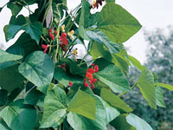
b)popínavý – tenká ovíjivá lodyha – až 4m výsoká

Kořen – slabý,bohatě větvený pod povrchem
Listy- trojčetný
Květ- -hrozen, jednobarevný nebo vícebarevný
semena- tvar rozný, závislost na odrůdě, vzcházení epigeické
- Obsah látek – 26 – 29% N látek, 50 – 57 % glycidů, 0,7 – 1,5% tuku,
3,5 – 4 % popelovin, cukr – 1,2 %,vitamín C, karoten
Podnebí a půda
Vhodné oblasti – jako vinná réva

fazol 2.
Půda - náročný, HP, PH,propustné, úrodné, humózní, PH –neutrální až slabě alk.reakce, závlaha!!!!!
Osevní postup
-mezi 2 obiloviny
Vhodná – okapaniny
Nevhodné – jeteloviny ( shodné choroby – fusariozy )
Výživa a hnojení
Požadavek – vyšší množství miner.N – dávka 30 – 60 kg.ha-1
-P205 – 60 – 90 kg.ha-1, K20 – 100 – 150 kg.ha-1
Příprava půdy
Podzimní – podmítka, orba (25 – 27cm)
Jarní –smykování, kypření ( 5 – 8 cm ), opakované vláčení ,DOBŘE UROVNANY
POVRCH – předpoklad dobré sklizně!!!!!!!!!!!!!!!!!!!!!!!!!!!!!!
Setí – kvalita osiva, moření, přesné setí
Agr.termín – 0,35 – 0,60 MKS.ha-1 = 120 – 200 kg.ha-1
Hloubka, řádky - 4 – 8 cm, 30 – 45 cm
Ošetřování
-před vzejitím rozrušení půd.škraloupu, opakované plečkování do zapojení porostu
- závlaha před květem a dozrávání lusků
CHOROBY – virová mozaika, bakterioza, kořenová a krčková hniloba, rez fazolová,antraknóza
ŠKUDCI – zrnokaz fazolový,mšice, květilka všežravá
Sklizeň a posklizňová úprava
Dělená sklizeň – celé rostliny zasychají, semenave spod.luscích jsou zralá
Výnosy -2 – 3 t.ha-1

Fazol 3.
Antraknoza zrnokaz fazolový
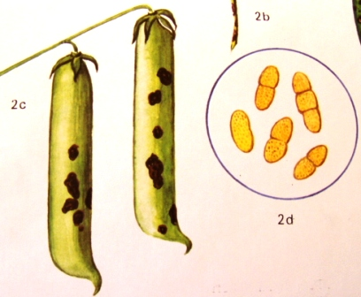

Mšice zelná

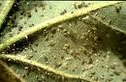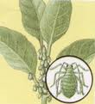

Fazol zahradní
Hospodářský význam – pěstov. pro zelené lusky(skliz.na počát.tvorby semen-
- dužnaté chlopně bez vláken a pergamenové vrstvy
Pěstování – rozdíl – hnojení N – část před setím a část po vzejití
Výsev – pozdější ( až do poloviny června )

Fazol zah. 4.
Sklizeň - semena velikosti zrna pšenice, a)ruční,postupná ( 2 – 3 sběry )
b)Mechanizovaná – jednorázová
-výnos – 15 – 25 t.ha-1
Vikve
Zástupci –a)ozimá – vikev panonská a vikev huňatá)
b)vikev setá
Hospodářský význam – a)krmné účely na zelenou hmotu,siláž,senáž
b)pro osivo
pěstování – ve směskách s obilovinami, jako podpůrná plodina
Vikev huňatá (písečná)
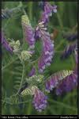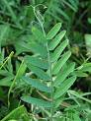
Biologická chrakter.- lodyha slabá,silně polehavá, délka 2 m,list-elipsovitý+hrot
-květenství –modrofialové, složené až ze 30 květů
-nenáročná, mrazuvzdorná
Pěstování –ve směskách s oz.pšenicí nebo žitem na zel.píci
Hnojení-N 30 – 40 kg, P2o5 50 – 70 kg, k2o 70 – 90kg
Setí- kombinace –1. 60 – 70 kg vikve + 110 – 120 kg oz.pšenice
2.60 kg vikve, 20 kg jílku mnohokvětého + 20 kg inkarnátu =
Landsberská směska
Termií –pol.září-srpen, hloubka 30 -50 mm,řádky 125mm,výsevek – 7 – 12 kg.ha-1
5.
Vikev panonská (bělokvětá)

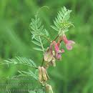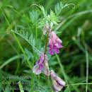

Vikev setá ( jarní)
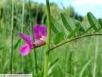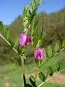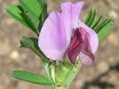

Použitá literatura: vlast.zprac.uč.Pěstování rostlin II,Kuchtík,procházka,Teksl,Valeš
:foto:L.Prokůpková

